中国金属学会分析测试分会
ICASI’2021 & CCATM’2021
国际冶金及材料分析测试表征学术报告会暨展览会
邀 请 函
为促进全球范围内冶金及材料分析测试表征技术进步，优化冶金制造流程与过程控制，提高我国冶金及相关行业产品质量，服务于材料产业高质量发展，国际钢铁工业分析委员会（ICASI）、中国钢研科技集团有限公司（CISRI）、中国金属学会分析测试分会将于2021年11月22日至11月24日在北京国际会议中心联合举办ICASI’2021 & CCATM’2021国际冶金及材料分析测试学术报告会，即第二十届国际冶金及材料分析测试表征学术报告会。
会议将以多种方式交流冶金分析、微观组织解析和失效分析及力学测试、仪器校准等专业的国内外相关学术论文，共同推进冶金及材料分析测试表征技术的发展。
热忱欢迎冶金、材料、矿山、化工、机械、地质、环保、外贸、国防、商检等单位、部门及院校从事相关工作的技术人员和管理者积极参会。
会议安排
2021.11.23上午8:30 会议报到
2021.11.23上午9:00 - 12.00 大会报告
2021.11.23下午 至 2021.11.24上午 分会场报告
➢ 分会场一：化学分会场
➢ 分会场二：物理分会场
➢ 分会场三：力学分会场
会议报名
会议报名方式见附件1，本次会议不收取注册费，食宿费用自理。
联系方式
李美玲 13521492266 limeiling@ncschina.com
贾丹丹 15110016979 jiadandan@ncschina.com
中国金属学会分析测试分会
同期召开会议
（一）2021’第七届国际材料与试验高端论坛
11月23日上午 9:00 - 12.00
会议拟邀请相关领域院士、知名专家出席并就以下主题作主旨演讲：
➢ 新材料产业发展趋势研究
➢ 以标准为基础-数据为依托-评价为导引的NQI技术支撑体系研讨
➢ 2020 CSTM标准与评价白皮书发布
➢ 核电用耐热钢管制造全流程和服役过程评价示范
11月23日下午 专业论坛 14:00 - 17:00
➢ 论坛一：团体标准发展与实践
➢ 论坛二：CSTM质量评价示范
（二）材料服役科学前沿论坛——基于大科学装置的工程材料服役行为研究与应用
11月23日下午 — 11月24日上午
➢ 材料服役科学前沿主旨报告
➢ 材料服役科学前沿大会报告
（三）第三届能力验证技术研讨会——能力验证助力实验室质量提升
11月24日全天
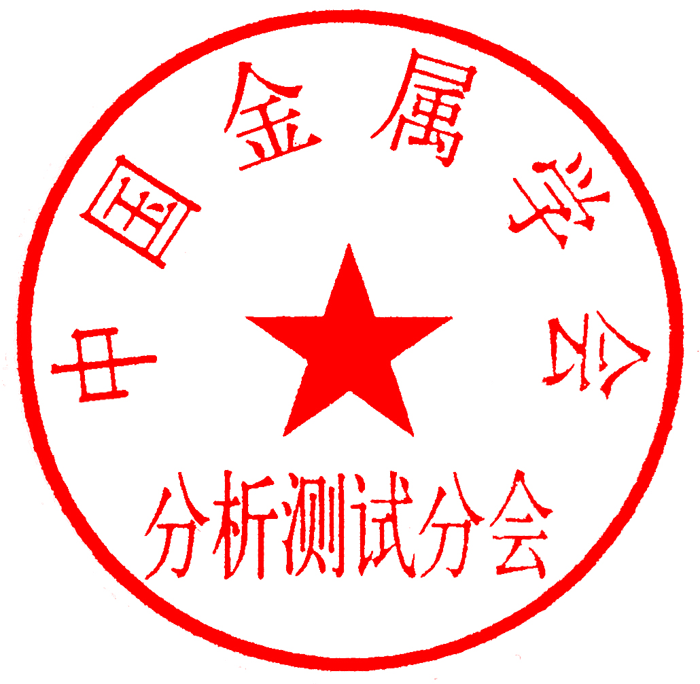
➢ 能力验证助力实验室质量提升

中国金属学会分析测试分会
二零二一年十月十八日

附：ICASI’2021 & CCATM’2021报名方式、会议地址、征稿信息
中国金属学会分析测试分会
1.参会报名：2021’ICASI’2021 & CCATM’2021，通过微信方式进行报名。请微信扫描以下二维码或登录 https://forms.ebdan.net/ls/cPMv4SzQ?bt=yxy，录入信息后提交报名。
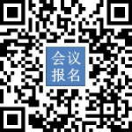
2.会议地址: 北京市朝阳区北辰东路8号院3号楼

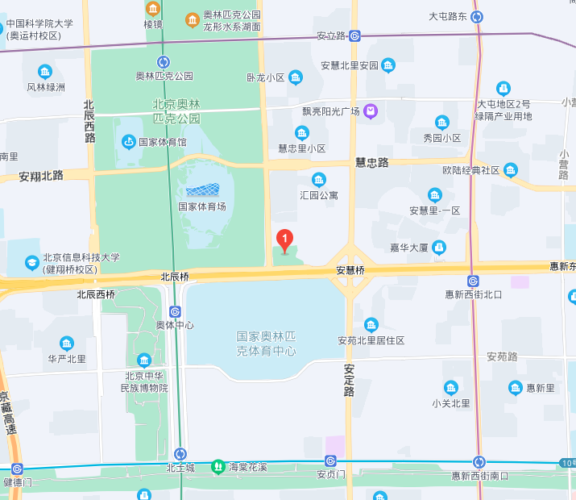

中国金属学会分析测试分会

3.征稿信息：会议继续征稿中，截稿日期：2021年10月31日

征稿范围：化学、物理、力学专业方面，与材料及冶金分析测试表征技术及标准相关的综述、研究报告、技术应用，包括材料分析测试表征技术进展及方法研究、在场、在线分析技术、冶金产品过程控制的检测和监测技术、取样和样品制备技术、健康和环境分析、质量控制和实验室管理、仪器校准、失效分析、试验技术标准化等。
论文提交：论文格式请登陆《冶金分析》网站http://yjfx.chinamet.cn，参考《冶金分析》投稿须知格式；请务必通过冶金分析在线投稿系统投稿，并标明稿件类型“CCATM’2021年会论文”；请提供作者简介、工作单位（全称）、详细通讯地址、邮编、电话、E-mail。
联系方式：《冶金分析》编辑部 王晓辉，张淑芳，胡月。电话：010-62182398；E-mail: yjfx@analysis.org.cn

